**Załącznik nr 1**

**Opis przedmiotu zamówienia**

**1.BIURKO BEZSZAFKOWE - szt. 11**

Wymiary: (szer. x gł.x wys.) 1600 x 800 x750 /mm/

* elementy konstrukcyjne - nogi i blenda łącząca wykonane z płyty grubości minimum 18 mm w kolorze **olcha**,
* blat z płyty o grubości 25- 28 mm, w kolorze olcha,
* krawędzie blatu oklejone wytrzymałym obrzeżem o grubości 2 mm w kolorze płyty,
* **blat wyposażony w dwa przepusty na kable** umiejscowione w narożnikach biurka,
* stopki nóg biurka regulowane, wykonane z tworzywa sztucznego,
* biurko zmontowane w całości i wniesione do wskazanego miejsca w budynku biurowym.

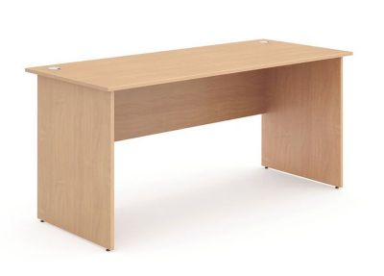

*Rysunek poglądowy*

**2. BIURKO KOMPUTEROWE / DOSTAWKA - szt. 11**

Wymiary: (szer. x gł.x wys.) - 1000 x 500 x750 /mm/

* elementy konstrukcyjne - nogi i blenda łącząca wykonane z płyty grubości minimum 18 mm w kolorze **olcha**,
* blat z płyty o grubości 25- 28 mm, w kolorze **olcha**,
* krawędzie blatu oklejone wytrzymałym obrzeżem o grubości 2 mm w kolorze płyty,
* w tylnej części blatu otwór przelotowy umożliwiające przełożenie kabli komputerowych, zabezpieczony zaślepką,
* półka na klawiaturę wysuwana na prowadnicach rolkowych,
* na wysokości 80-100 mm od poziomu podłogi półka na jednostkę centralną komputera,
* stopki nóg biurka regulowane, wykonane z tworzywa sztucznego,
* biurko zmontowane w całości i wniesione do wskazanego miejsca w budynku biurowym.

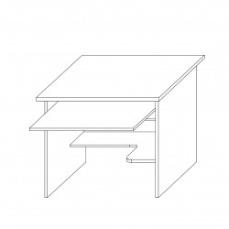

*Rysunek poglądowy*

**3.BIURKO PROSTE NA METALOWYM STELAŻU - szt. 41**

Wymiary: /dł. x szer. x wys./ 1400 x 700 x 750 mm

* blat wykonany z płyty wiórowej, laminowanej , o grubości nie mniejszej niż 22 mm, w kolorze **olcha,**
* krawędzie oklejone obrzeżem ABS w kolorze blatu,
* **blat wyposażony w dwa przepusty na kable** umiejscowione w narożnikach biurka,
* w środkowej części biurka, pod blatem zamocowana półka na klawiaturę o szerokości 50-60 cm,
* nogi mocowane do stelaża metalowego,
* stelaż o profilu 35-40 x 20 mm,
* nogi w kształcie litery „L”, lub odwróconej litery "T",
* nogi wyposażone w regulatory wysokości w zakresie 0- 20 mm,
* nogi połączone blendą z płyty grubości 18 mm o wysokości 400 mm,
* biurko zmontowane w całości i wniesione do wskazanego miejsca w budynku biurowym.

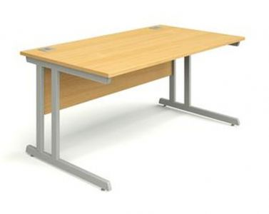

*Rysunek poglądowy*

**4.KONTENER PODBIURKOWY - szt.52**

Wymiary: /szer. x gł. x wys./ 400 x 500 x 600 mm

* Kontener wykonany z płyty o grubości 18 mm, w kolorze olcha,
* Wszystkie widoczne krawędzie trwale zabezpieczone obrzeżem PCV w kolorze płyty,
* Kontenery wyposażone w kółka z tworzywa sztucznego,
* Kontener wyposażony w 3 szuflady umieszczone na prowadnicach rolkowych,
* Szuflady zamykane zamkiem centralnym,
* Fronty szuflad wyposażone w uchwyty metalowe 2-punktowe o rozstawie 128 mm w kolorze RAL 9006
* Kontener zmontowany w całości i wniesione do wskazanego miejsca w budynku biurowym.

*Rysunek poglądowy:* 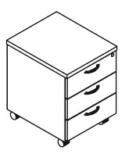

**5.SZAFA AKTOWA 2- DRZWIOWA - szt.31**

Wymiary w mm: /szer. x gł. x wys./ 800 x 400 x 1840-2000 mm

* płyta meblowa grubości min. 18 mm w kolorze olcha,
* drzwi dwuskrzydłowe, zamykane na zamek patentowy, wyposażone w zawiasy puszkowe, uchwyty metalowe 2-punktowe o rozstawie 128 mm w kolorze RAL 9006,
* wewnątrz szafy– cztery półki z możliwością demontażu na podpórkowych wałkach,
* w szafie odstępy między półkami minimum 330 mm,
* obrzeże okleinowane PCV w kolorze płyty,
* szafa wyposażona w uchwyty umożliwiające zamocowanie jej do ściany,
* szafa zmontowana w całości i wniesione do wskazanego miejsca w budynku biurowym.

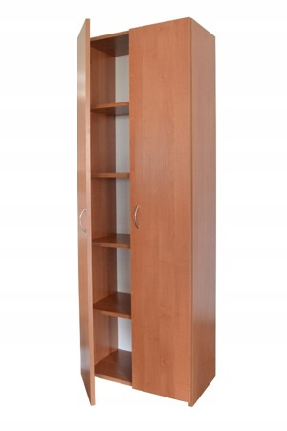*Rysunek poglądowy*